**Sprint 3.**

**Datos registrados.**

**TABLA CLIENTE.**

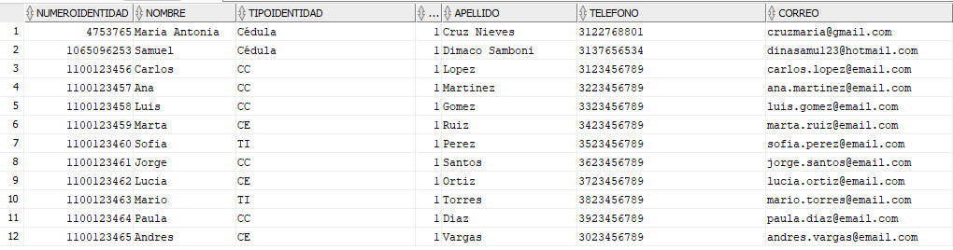

**TABLA ARTÍCULO.**

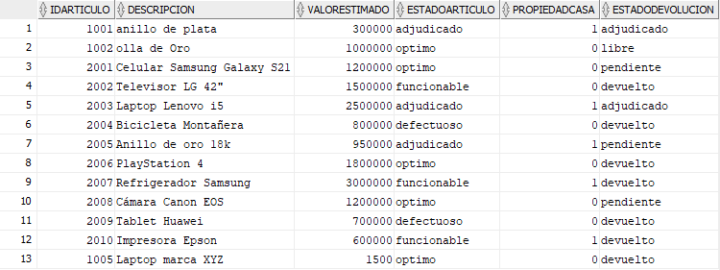

**TABLA PRÉSTAMO.**

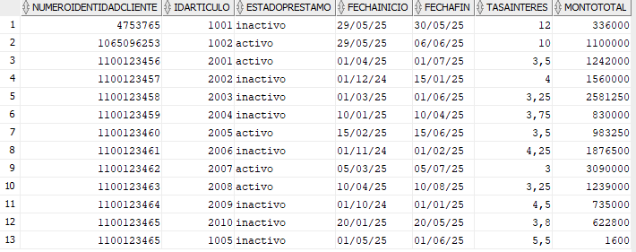

**TABLA DEVOLUCIÓN.**

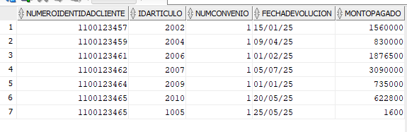

**EP2 HU4 Consultar detalles de la finalización del préstamo.**

**CA1 Búsqueda exitosa mediante el identificador del artículo ó cliente.**

* Primer caso de prueba: Probamos buscando un un idArticulo válido en devolución



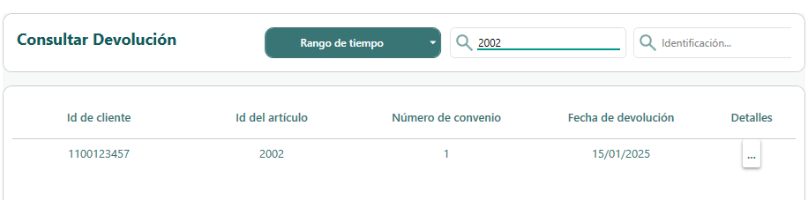

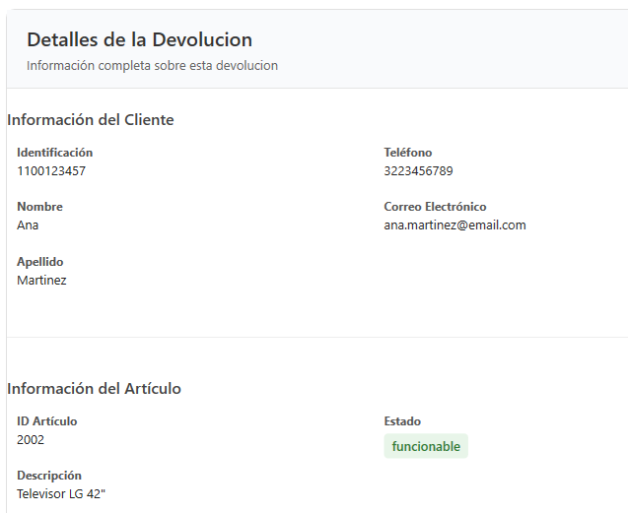

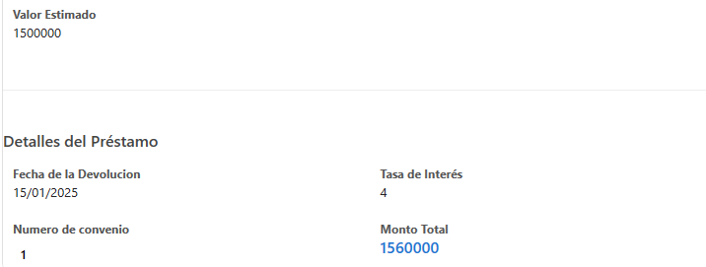

* Segundo caso de prueba. Probamos con un numeroIdentidad válido en Cliente





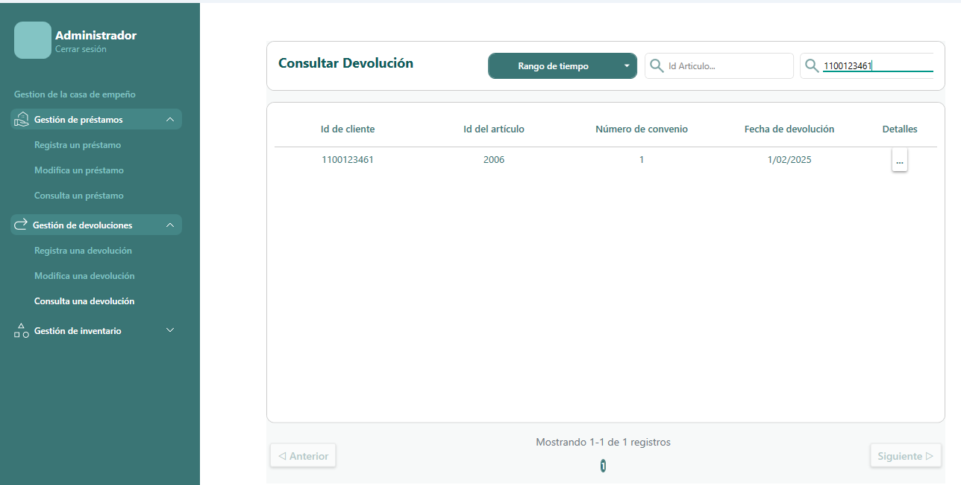

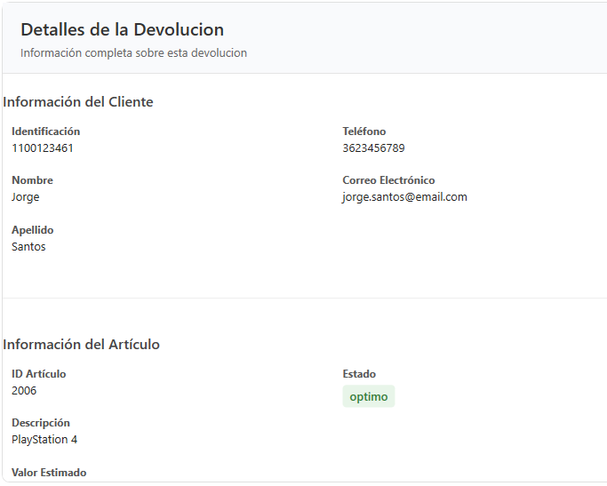

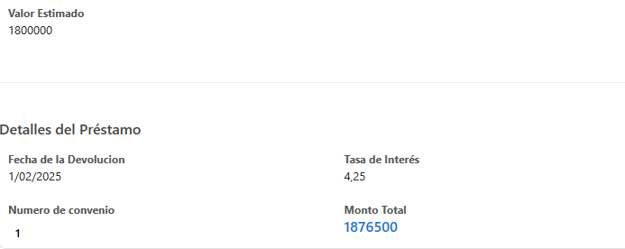

* Tercer caso de prueba.Probamos un numeroIdentidad que tenga asociado mas de una devolución



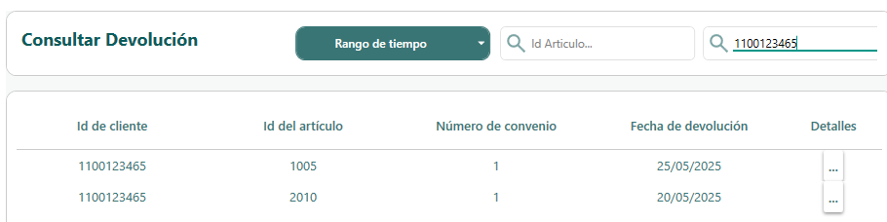

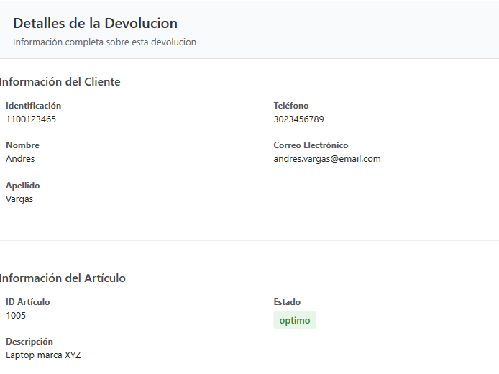

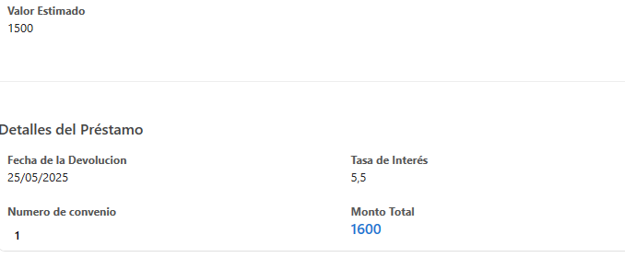

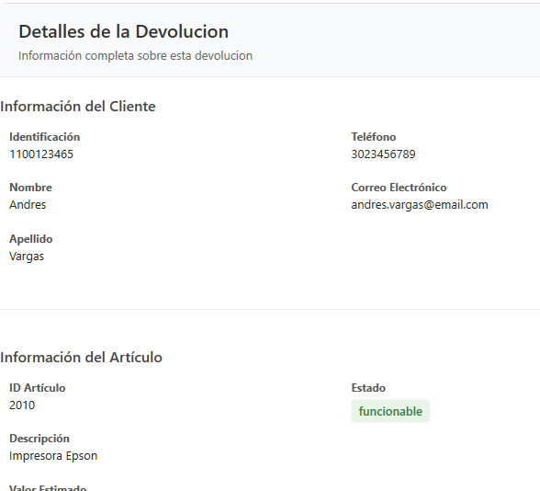

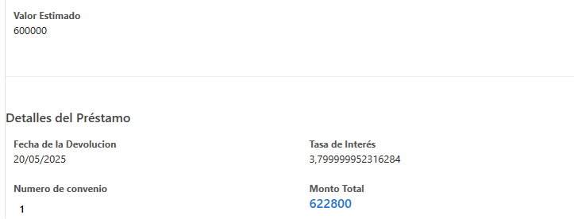

* Cuarto caso de prueba.Probamos un numeroIdentidad y un idArticulo que existen pero no están relacionados.

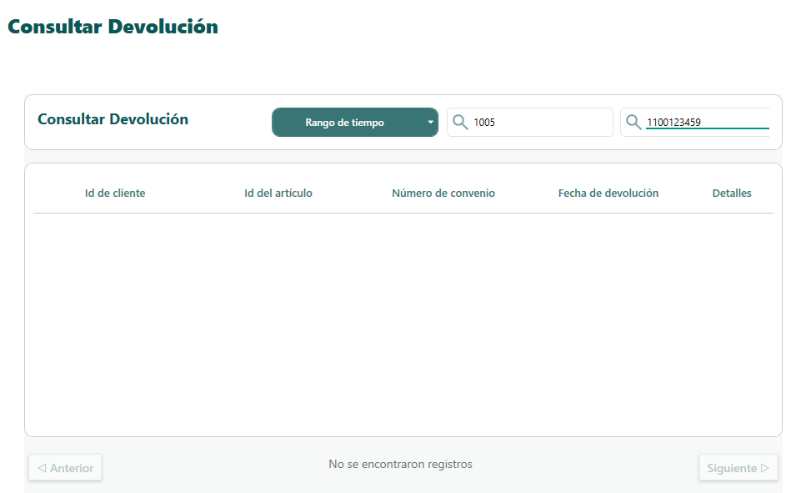

* Cuarto caso de prueba.Probamos con el rango de tiempo al cual le ingresamos la opción de ‘Últimos 5 días’

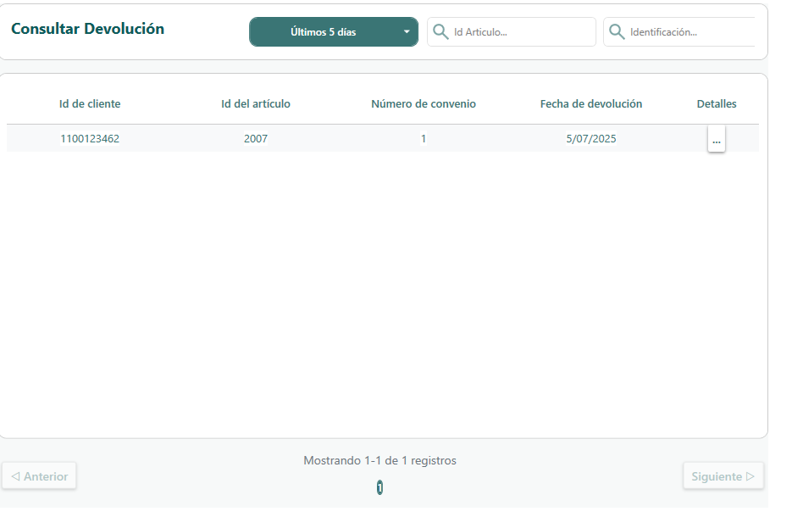

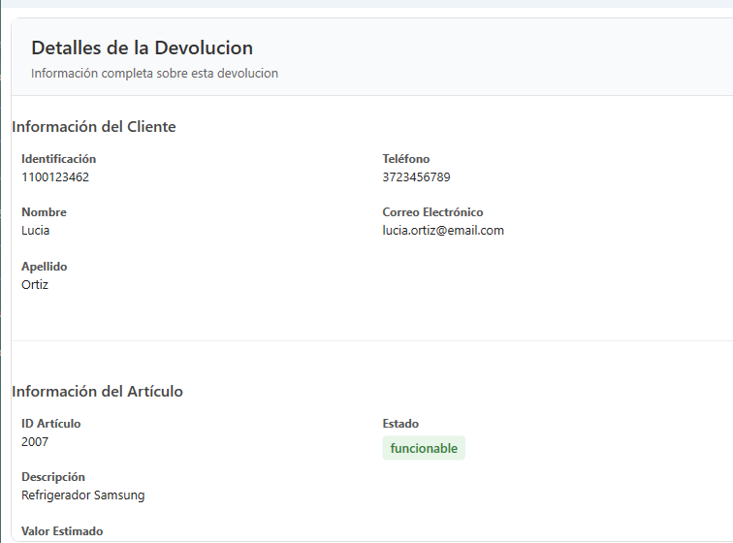

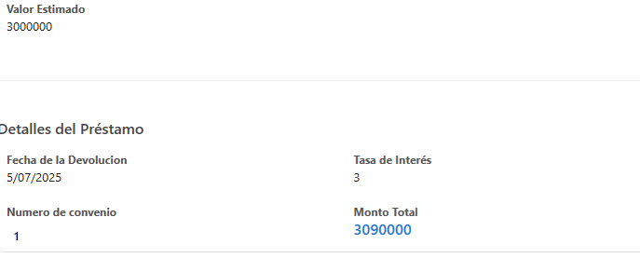

**CA2 Búsqueda fallida en la devolución.**

* Primer caso de prueba. Probamos con idArticulo que no existe

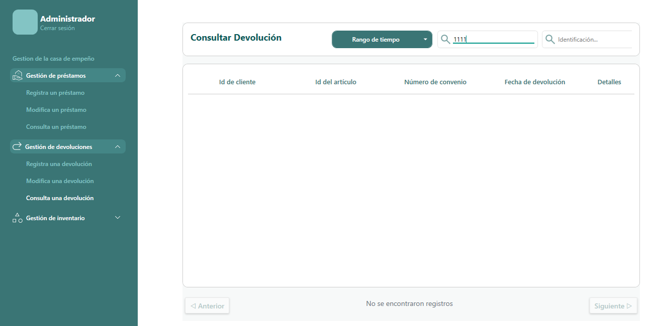

* Segundo caso de prueba.: Probamos con un numeroIdenidad que no existe

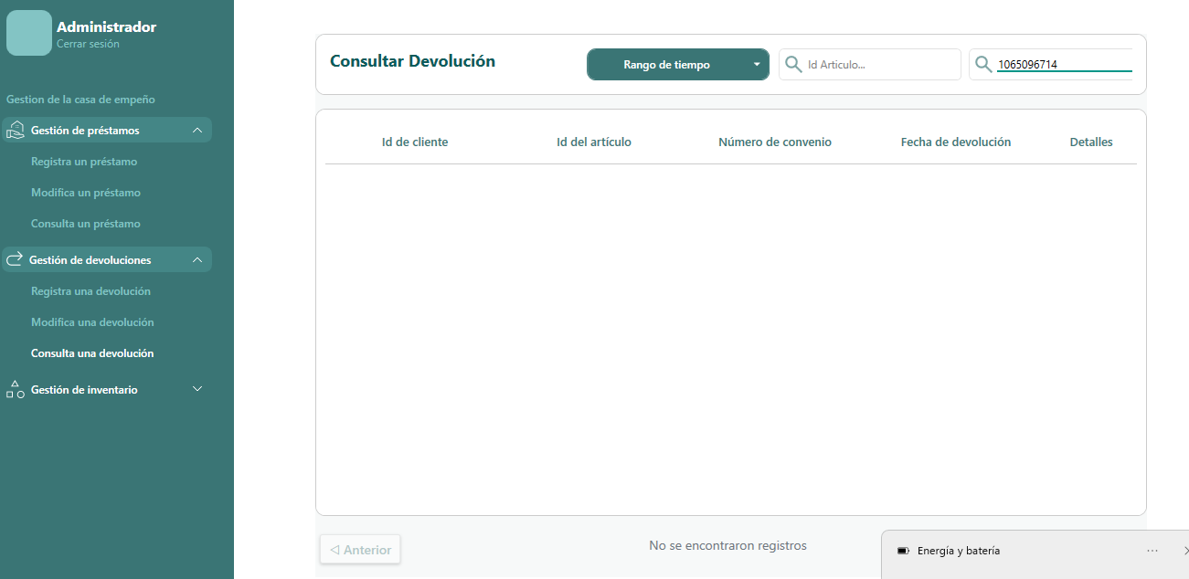

* Tercer caso de prueba. Dejo todos los campos sin datos

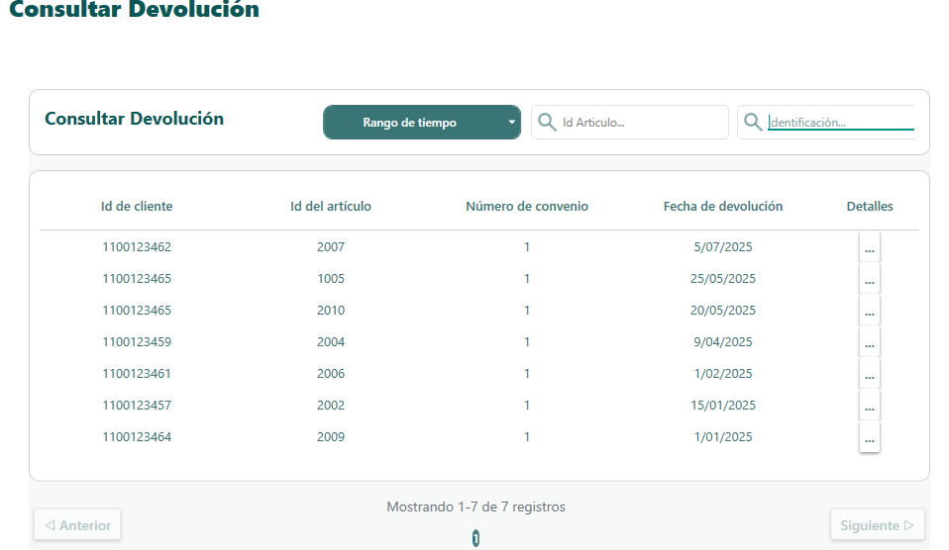

**CA3 Búsqueda devolución inexistente .**

* Primer caso de prueba. Probamos con idArticulo que está asociado a un préstamo pero no está devuelto ingresamos el idArituclo =1002



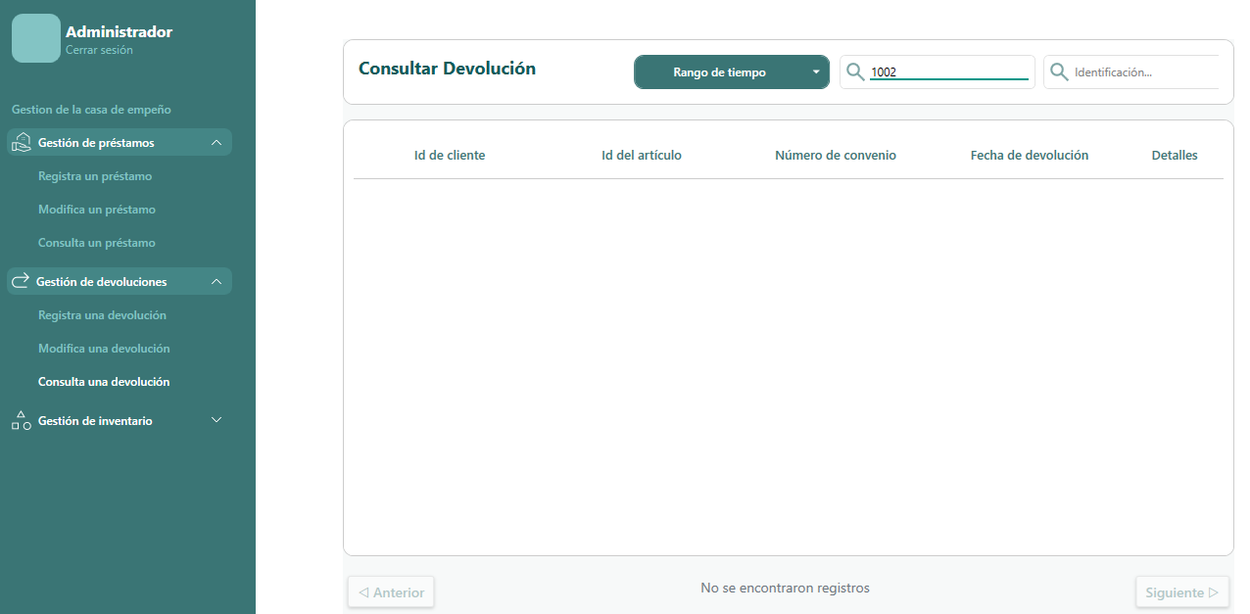

* Segundo caso de prueba. Probamos con numeroIdentidad de un cliente que está asociado a un préstamo pero no ha realizado la devolución, en este caso es el identificador=1100123463



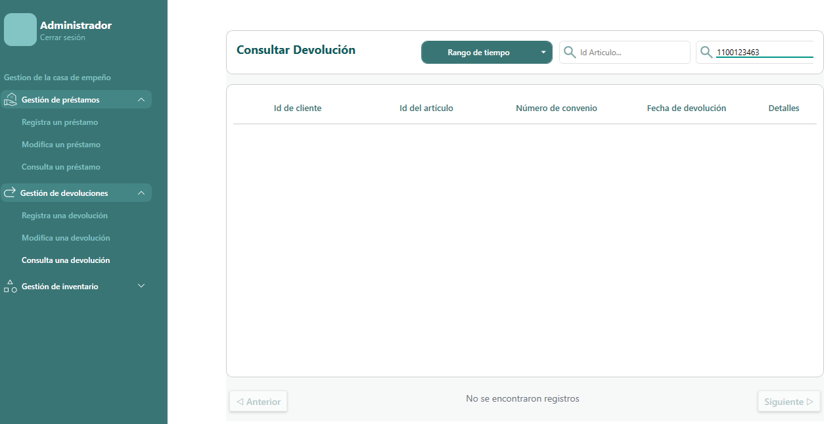

* Tercer caso de prueba. Probamos con numeroIdentidad de un cliente que está asociado a un préstamo pero no ha realizado la devolución y se encuentra en estado activo, en este caso probamos el identificador = 1065096253



